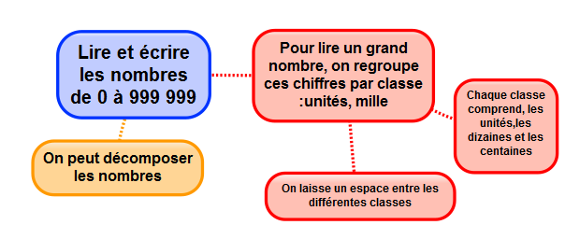
Num 1 – Lire, écrire et décomposer les nombres jusqu’à 999 999

Les nombres entiers s’écrivent par classe. Chaque classe comprend les unités, les dizaines et les centaines.

Classe des mille |  |  | Classe des unités
Centaines | Dizaines | Unités | Centaines | Dizaines | unités
2 | 3 | 5 | 9 | 1 | 4

Pour lire facilement un nombre, on laisse un espace entre chaque classe.
235 914 se lit « deux cent trente-cinq mille neuf cent quatorze ».
On peut décomposer un nombre en multiples de 10.
235 914 = (2x100 000) + (3x10 000) + (5x1 000) + (9x100) + (1x10) + 4
= 200 000 + 30 000 + 5 000 + 900 + 10 + 4
= deux cent trente-cinq mille neuf cent quatorze

Dans 235 914, le chiffre des unités de mille est 5, mais le nombre de milliers est 235.
Vidéo à consulter

Apprendre autrement
A la maison

Pour t'assurer que tu as bien compris ta leçon, et pour l'apprendre, tu peux essayer de répondre à ces questions ou faire cette activité interactive. Tu peux demander à un adulte de t’aider.

- Lis les nombres suivants : 134 567, 908 765, 543 654
- Quel est le chiffre des dizaines dans 23 567 ?
- Quel est le nombre de milliers dans 32 675 ?
- Ecris en chiffre deux-cent-mille-trois-cent-vingt-deux



Num 2 – Placer, encadrer, comparer, ranger les nombres jusqu’à 999 999

On peut placer des nombres sur une demi-droite graduée et les intercaler :
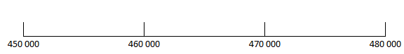
454 000 463 500

On peut comparer deux nombres :
- on compare leur nombre de chiffres.
Ex : 75 002 (5 chiffres) > 7 800 (4 chiffres)
Apprendre autrement
- si les nombres ont autant de chiffres, on compare chaque chiffre en commençant par la gauche.
Ici, c’est l’unité de mille qui permet de comparer.
Ex : 456 230 > 455 253

On peut ranger les nombres dans l’ordre croissant (du plus petit au plus grand).
Ex : 480 263 < 490 263 < 496 532
On peut ranger les nombres dans l’ordre décroissant (du plus grand au plus petit)
Ex : 496 532 > 490 263 > 480 263

On peut encadrer un nombre :
- Au millier près : 455 000 < 455 253 < 456 000
- A la dizaine de mille près : 450 000 < 455 253 < 460 000
Vidéo à consulter


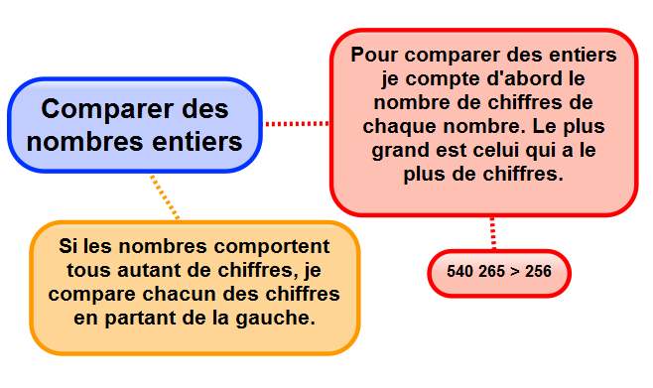

A la maison
Pour t'assurer que tu as bien compris ta leçon, et pour l'apprendre, tu peux essayer de répondre à ces questions ou faire cette activité interactive. Tu peux demander à un adulte de t’aider.

- Quel nombre vient juste avant 236 789 ?
- Quel nombre vient après 379 865 ?
- Quel est le plus grand de ces deux nombres : 345 678 ou 99 987 ?
- Qu’est-ce-que l’ordre croissant ?



Num 3 – Lire, écrire et décomposer les nombres jusqu’à 999 999 999

Après la classe des milliers, il y a la classe des millions.
Classe des millions |  |  | Classe des mille |  |  | Classe des unités
c | d | u | c | d | u | c | d | u
1 | 2 | 5 | 4 | 0 | 9 | 6 | 4 | 8

Ce nombre s’écrit en chiffres : 125 409 648.
Rappel : on laisse un espace entre les classes.
Ce nombre s’écrit en lettres :
Cent-vingt-cinq millions quatre-cent-neuf mille six-cent-quarante-huit.
On peut décomposer un nombre :
125 409 648 = 125 millions 409 milliers 648 unités
125 409 648 = (125 x 1 000 000) + (409 x 1 000) + 648
Vidéo à consulter


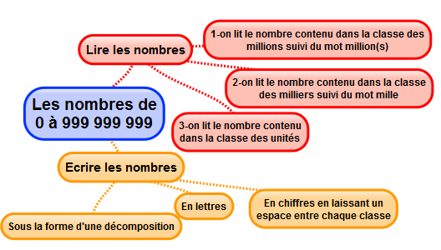

Apprendre autrement
A la maison
Pour t'assurer que tu as bien compris ta leçon, et pour l'apprendre, tu peux essayer de répondre à ces questions ou faire cette activité interactive. Tu peux demander à un adulte de t’aider.

- Lis les nombres suivants : 76 134 567, 897 908 765, 9 543 654
- Quel est le chiffre des dizaines de mille dans 23 987 567 ?
- Quel est le nombre de millions dans 32 675 876?
- Ecris en chiffre vingt-huit- millions-deux-cent-mille-trois-cent-vingt-deux



Num 4 – Placer, encadrer, comparer, ranger les nombres jusqu’à 999 999 999

On peut placer des nombres sur une demi-droite graduée et les intercaler :
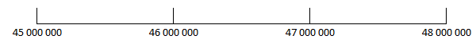
45 500 000 47 750 000

Pour comparer et ranger des nombres :
- On compare leur nombre de chiffres :
Ex : 2 575 002 (7 chiffres)>207 800 (6 chiffres)
- Si les nombres ont autant de chiffres, on compare chaque chiffre en partant de la gauche :
Ex : 456 230 000 > 455 253 000

On peut encadrer un nombre :
- A la centaine de mille près :
Ex : 854 400 000 < 854 455 253 < 854 500 000
- Au million près :
Ex : 854 000 000 < 854 455 253 < 855 000 000
Vidéo à consulter

Apprendre autrement

A la maison
Pour t'assurer que tu as bien compris ta leçon, et pour l'apprendre, tu peux essayer de répondre à ces questions ou faire cette activité interactive. Tu peux demander à un adulte de t’aider.

- Quel nombre vient juste avant 54 236 789 ?
- Quel nombre vient après 87 379 865 ?
- Quel est le plus grand de ces deux nombres : 654 345 678
ou 99 765 987 ?
- Qu’est-ce-que l’ordre décroissant ?
- Trouve un nombre se situant entre 35 780 000 et 36 000 000



Num 5 – Lire, écrire et décomposer les grands nombres

Pour lire les grands nombres, on commence par la classe des milliards puis celle des millions, des milliers et des unités simples.
Classe des milliards |  |  | Classe des millions |  |  | Classe des mille |  |  | Classe des unités
c | d | u | c | d | u | c | d | u | c | d | u
 |  | 2 | 5 | 6 | 0 | 8 | 7 | 5 | 2 | 0 | 5

On peut décomposer ce nombre :
2 560 875 205 = 2 milliards 560 millions 875 mille 205 unités
= (2 x 1 000 000 000) + (560 x 1 000 000) + (875 x 1 000) + 205
= (2 x 1 000 000 000) + (5 x 100 000 000) + (6 x 10 000 000) +
(8 x 100 000) + (7 x 10 000) + (5 x 1 000) + (2x 100) + 5
Dans 2 560 875 205, le chiffre des dizaines de millions est 6 et le nombre de dizaines de millions est 256.

Vidéo à consulter

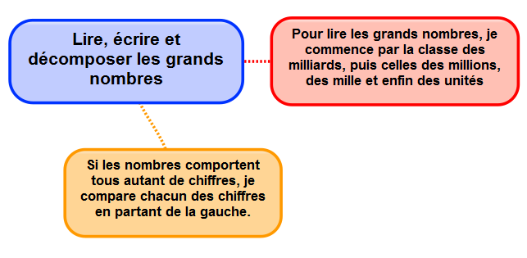

Apprendre autrement

Pour t'assurer que tu as bien compris ta leçon, et pour l'apprendre, tu peux essayer de répondre à ces questions ou faire cette activité interactive. Tu peux demander à un adulte de t’aider.

- Lis les nombres suivants : 45 676 134 567, 76 897 908 765,
99 000 543 654
- Quel est le chiffre des dizaines de millions dans 23 567 987 567 ?
- Quel est le nombre de millions dans 32 765 675 876?
- Ecris en chiffre deux -milliards- vingt-huit-millions-deux-cent-mille-trois-cent-vingt-deux

A la maison


Num 6 – Placer, encadrer, comparer et ranger les grands nombres

On peut placer des nombres sur une demi-droite graduée et les intercaler :
47 000 000 000
48 000 000 000
46 000 000 000
45 000 000 000
45 500 000 000 47 750 000 000

Pour comparer et ranger des nombres :
- On compare leur nombre de chiffres :
Ex : 2 575 002 354 (10 chiffres)>207 800 478 (9 chiffres)
- Si les nombres ont autant de chiffres, on compare chaque chiffre en partant de la gauche :
Ex : 456 230 000 265 > 455 253 000 265

On peut encadrer un nombre :
- A la centaine de millions près :
Ex : 854 400 000 000 < 854 455 253 654 < 854 500 000 000
- Au milliard près :
Ex : 854 000 000 000 < 854 455 253 654< 855 000 000 000
Vidéo à consulter

Apprendre autrement
A la maison
Pour t'assurer que tu as bien compris ta leçon, et pour l'apprendre, tu peux essayer de répondre à ces questions ou faire cette activité interactive. Tu peux demander à un adulte de t’aider.

- Quel nombre vient juste avant 5 674 236 789 ?
- Quel nombre vient après 88 987 379 865 ?
- Quel est le plus grand de ces deux nombres : 654 345 678 765
ou 998 009 765 987 ?
- Qu’est-ce-que l’ordre décroissant ?
- Trouve un nombre se situant entre 35 654 780 000 et
36 000 000 000



Num 7 – Lire, écrire et représenter les fractions

On peut partager une unité en parts égales. Chaque part représente une fraction (un morceau) de l’unité.

Ici, l’unité a été partagée en 6. La partie coloriée représente 1/6 de l’unité.
1 représente le nombre de parts coloriées : c’est le numérateur.
6 représente le nombre par lequel on divise l’unité : c’est le dénominateur.
Les fractions usuelles à connaître sont :

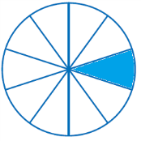


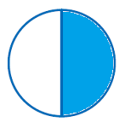

1/3 : un tiers
1/4 : un quart
1/10 : un dixième
1/5 : un cinquième
½ : un demi

Pour lire la plupart des fractions, on utilise le suffixe-ième.

Ex : 4/8 se lit quatre huitièmes
Vidéo à consulter

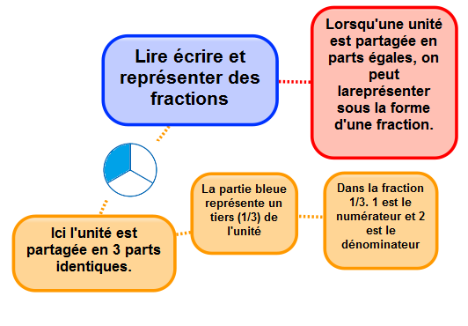

Apprendre autrement

Pour t'assurer que tu as bien compris ta leçon, et pour l'apprendre, tu peux essayer de répondre à ces questions ou faire cette activité interactive. Tu peux demander à un adulte de t’aider.

- Lis les fractions suivantes : ½ , ¾ …
- Comment appelle-t-on les chiffres placés au-dessus du trait de fraction ?
- Comment appelle-t-on les chiffres placés au-dessous du trait de fraction ?
- Quel suffixe ajoute-t-on pour lire les fractions ?
- Ecris sous la forme d’une fraction : cinq neuvièmes, trois demis, six huitièmes…

A la maison



Num 8 – Comparer des fractions

On peut comparer des fractions par rapport à l’unité :
- Si le numérateur est inférieur au dénominateur, la fraction est inférieure à 1 ;
- Si le numérateur est égal au dénominateur, la fraction est égale à 1 ;
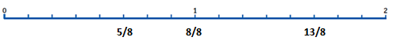
- Si le numérateur est supérieur au dénominateur, la fraction est supérieure à 1.
Apprendre autrement

5/8< 1 8/8=1 13/8>1

On peut comparer des fractions entre elles :
- Si elles ont le même dénominateur, on compare le numérateur
13/8>5/8 car 13>5

- Sinon, on les met sous le même dénominateur
1/2 < 6/10 puisque 1/2=5/10 et que 5/10<6/10
Vidéo à consulter


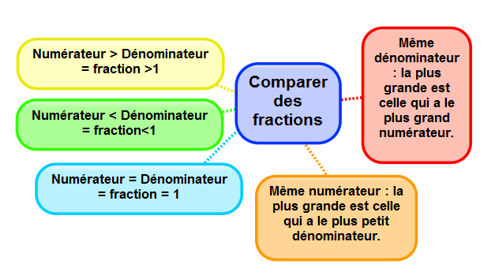

A la maison
Pour t'assurer que tu as bien compris ta leçon, et pour l'apprendre, tu peux essayer de répondre à ces questions ou faire cette activité interactive. Tu peux demander à un adulte de t’aider.

- Si deux fractions ont le même dénominateur, quelle sera la plus grande : celle qui aura le plus grand numérateur ? celle qui aura le plus petit numérateur ?
- Si deux fractions ont le même numérateur, quelle sera la plus grande : celle qui aura le plus grand dénominateur ? celle qui aura le plus petit dénominateur ?
- Comment sait-on si une fraction est supérieure à 1 ?
- Quelle est la plus grande : 3/5 ou 7/5 ?
- Quelle est la plus petite : 3/2 ou 3/4 ?



Num 9 – Connaître les équivalences entre fractions

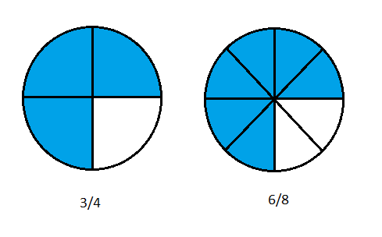
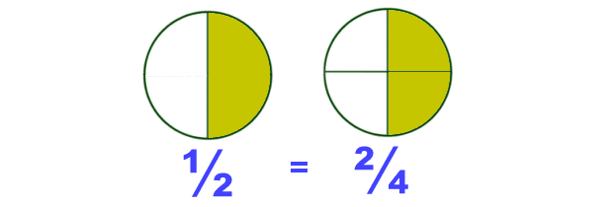
On peut représenter une même quantité sous la forme de plusieurs fractions. On dit alors que ces fractions sont équivalentes.

Ici la partie colorée représente la même quantité sur les deux disques 1/2 = 2/4
Ici la partie colorée représente la même quantité sur les deux disques 3/4 = 6/8

On peut trouver une fraction équivalente à une autre en multipliant ou en divisant le numérateur et le dénominateur par un même nombre.
Apprendre autrement
$\frac{1}{3}$ $\frac{1 x 4}{3 x 4}$ $\frac{4}{12}$ 1/3 = 4 /12
Pour vérifier que deux fractions sont équivalentes, on utilise la technique de la multiplication en croix. $\frac{1}{3}$ = $\frac{4}{12}$ car 1x12 = 3x4

Quelques équivalences entre fractions utiles :
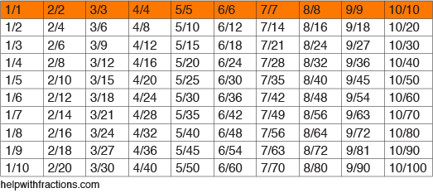

Vidéo à consulter

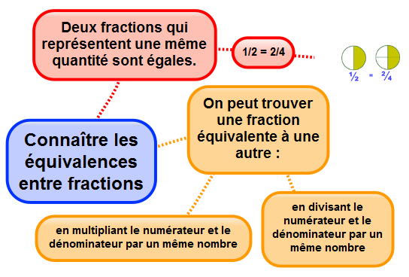

Pour t'assurer que tu as bien compris ta leçon, et pour l'apprendre, tu peux essayer de répondre à ces questions ou faire cette activité interactive. Tu peux demander à un adulte de t’aider.

- Plusieurs fractions peuvent-elles représenter une même quantité ?
- Comment vérifier que deux fractions sont équivalentes ?
- Cherche une fraction équivalente à 1/3 ?
- Cherche une fraction équivalente à 5/10 ?

A la maison


Num 10 – Décomposer et encadrer des fractions

On peut décomposer une fraction sous la forme d’une somme et d’un nombre entier et d’une fraction inférieure à 1.
17/4 = 16/4 + 1/4 = 4 + 1/4
Partie entière (nombre entier)
Partie fractionnaire (inférieure à l’unité)

On peut aussi s’aider d’une droite numérique.
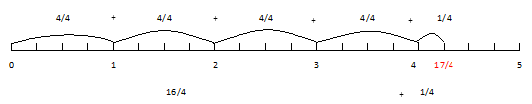
Apprendre autrement
On peut ainsi encadrer une fraction entre deux entiers consécutifs :

4 < 17/4 < 5
Vidéo à consulter

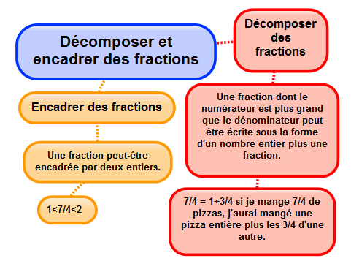

A la maison
Pour t'assurer que tu as bien compris ta leçon, et pour l'apprendre, tu peux essayer de répondre à ces questions ou faire cette activité interactive. Tu peux demander à un adulte de t’aider.

- Encadre les fractions suivantes entre deux entiers : 8/3 , 14/3, 33/8…
- Ecris sous la forme d’un entier et d’une fraction : 13/4, 9/2…
- Ecris sous la forme d’une fraction : 1+1/5, 2+ 1/2…



Num 11 – Connaître les fractions décimales

Une fraction qui peut s’écrire avec un dénominateur égal à 10, 100… est une fraction décimale.
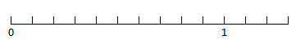
Quand l’unité est partagée en 10 parts égales, chaque part est 1/10 (un dixième) de l’unité.
6/10 se lit « six dixièmes »
6/10

1/10 se lit « un dixième » ; c’est 1 part de l’unité partagée en 10 parts égales.
Apprendre autrement
1/100 se lit « un centième» ; c’est 1 part de l’unité partagée en 100 parts égales.
1/1000 se lit « un millième» ; 1/10000 se lit « un dix-millième »…

Un nombre entier peut toujours s’écrire sous la forme d’une fraction décimale.
1= 10/10=100/100=1000/1000=10000/10000

Voici les équivalences à connaître :
3/4= 75/100
1/4= 25/100
1/2=5/10=50/100

3/10 = 30/100
2/10 = 20/100
1/10 = 10/100

Pour comparer et ranger des fractions décimales, on les met sous le même dénominateur.
5/10 > 40/100 car 5/10= 50/100 et 50/100 > 40/100

Vidéo à consulter

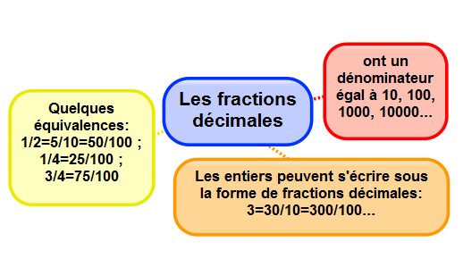

A la maison
Pour t'assurer que tu as bien compris ta leçon, et pour l'apprendre, tu peux essayer de répondre à ces questions ou faire cette activité interactive. Tu peux demander à un adulte de t’aider.

- Quelle est la particularité d’une fraction décimale ?
- Ecris ces entiers sous la forme de fractions décimales : 5 = …/10 ; 32= …/100
- Complète ces égalités : 3/10 = …/100 ; 54/100 = 540/…
- Lis les fractions décimales suivantes : 35/10, 45/1000, 78/100



Num 12 – Passer de l’écriture fractionnaire aux nombres décimaux

On peut écrire une fraction décimale sous la forme d’un nombre à virgule : c’est un nombre décimal.
10/10 12/10
128/100
12/10 = 10/10 + 2/10 = 1+ 2/10 = 1,2
128/100=100/100 + 20/100 + 8/100 = 1 + 2/10 + 8/100 = 1,28
Fraction décimale | Partie entière |  | Partie décimale |  | Nombre décimal
Fraction décimale | dizaines | unités | dixièmes | centièmes | Nombre décimal
12/10 |  | 1, | 2 |  | 1,2
128/100 |  | 1, | 2 | 8 | 1,28
La virgule sépare la partie entière et la partie décimale du nombre.
A l’inverse, on peut écrire une fraction décimale à partir d’un nombre décimal. Ex : 8,37 = 8 + 0,3 + 0,07 = 8 + 3/10 + 7/100 = 837/100
Sur la calculatrice, la virgule est représentée par un point.
Vidéos à consulter


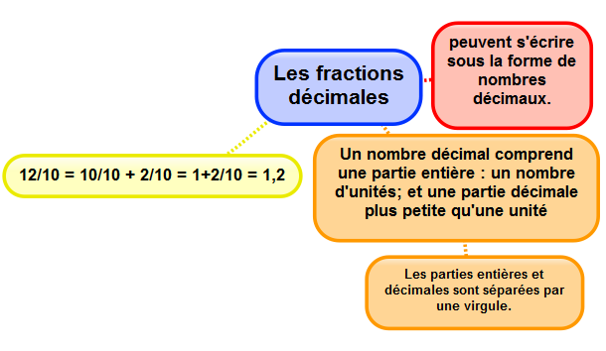

Apprendre autrement
A la maison
Pour t'assurer que tu as bien compris ta leçon, et pour l'apprendre, tu peux essayer de répondre à ces questions ou faire cette activité interactive. Tu peux demander à un adulte de t’aider.

- Qu’est-ce qu’un nombre décimal ?
- Ecris ces fractions décimales sous la forme d’un nombre décimal : 3/10, 25/10, 4/100
- Ecris ces nombres décimaux sous la forme de fractions décimales : 0,7 ; 3,56 ; 0,09



Apprendre autrement
Num 13 – Lire, écrire, arrondir et décomposer les nombres décimaux

Un nombre décimal est composé d’une partie entière et d’une partie décimale. La virgule sépare les deux parties.
Pour connaître la valeur des chiffres dans le nombre, on utilise un tableau de numération.
Partie entière |  |  | Partie décimale
centaines | dizaines | unités | dixièmes | centièmes
 | 5 | 6, | 7 | 8
Le nombre 56,78 se lit « 56 virgule 78 » ou « 56 unités et 78 centièmes ».
Un nombre décimal reste inchangé si on ajoute ou si on retire des 0 après la partie décimale.
Ex : 1, 60000000 = 1,6 765,070 = 765,07

On peut arrondir un nombre décimal à l’entier le plus proche, au dixième le plus proche, au centième le plus proche… On obtient alors une valeur approchée de ce nombre :
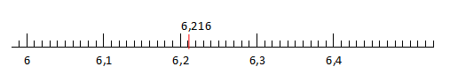

- A l’unité la plus proche : 6,216 est plus proche de 6 que de 7
- Au dixième le plus proche : 6,216 est plus proche de 6,2 que de 6,3
- Au centième le plus proche : 6,216 est plus proche de 6,22 que de 6,21 (car 216 millièmes sont plus proches de 220 millièmes que de 210 millièmes).
Vidéo à consulter

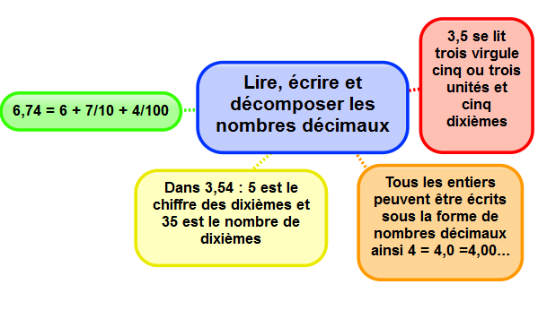

A la maison
Pour t'assurer que tu as bien compris ta leçon, et pour l'apprendre, tu peux essayer de répondre à ces questions ou faire cette activité interactive. Tu peux demander à un adulte de t’aider.

- Lis les nombres décimaux suivants de plusieurs manières : 45,7 ; 7,98 ; 3,5
- De quel entier les nombres décimux sont-ils les plus proches : 7,89 ; 3,23 ; 4,7 ; 89,77…
- Arrondis au dixième le plus proche les nombres décimaux suivants : 5,46 ; 7,89 ; 4,32…



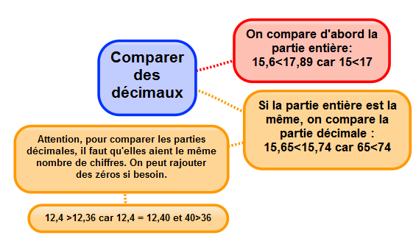
Num 14– Comparer, encadrer et ranger des décimaux

Pour comparer des nombres décimaux, on compare d’abord la partie entière.
Ex : 14,4 > 12,47 car 14>12
S’ils ont la même partie entière, on compare la partie décimale chiffre par chiffre : d’abord les dixièmes, puis les centièmes.
Ex : 23,67 < 23,87 car 6 dixièmes < 8 dixièmes
la partie décimale la plus longue n’est pas forcément la plus grande !
Ex : 12, 65 < 12,7

Pour comparer, on peut aussi compléter la partie décimale avec des zéros.
Ex : 12,65 < 12,7 car 12,65 < 12,70
On peut intercaler un nombre décimal entre deux nombres décimaux ou deux entiers.
0,6 s’intercale entre 0 et 1 0,75 entre 0,7 et 0,8
On peut encadrer un nombre décimal.
- Au centième près : 1,76 < 1,77 < 1,78
- Au dixième près : 0,7 <0,8 < 0,9
- A l’unité près : 0 <0,5< 1
Vidéo à consulter


Apprendre autrement
Pour t'assurer que tu as bien compris ta leçon, et pour l'apprendre, tu peux essayer de répondre à ces questions ou faire cette activité interactive. Tu peux demander à un adulte de t’aider.

- Que compare-t-on en premier lorsqu’on compare des décimaux ?
- Quel est le plus grand nombre entre : 34,78 et 3,478 ; 4,57 et 4, 68 ; 5, 654 et 5,8
- Encadre à l’unité près les nombres décimaux suivants : 4,65 ; 8,97…
- Encadre au dixième près les nombres décimaux suivants : 7,8 ; 9,7…

A la maison


